ZESTAW NR 1

Zestawienie elementów potrzebnych do budowy placu zabaw

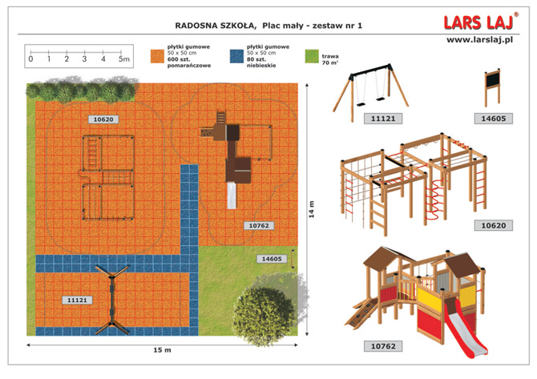

Produkt | ilość
Urządzenie sprawnościowe CENTRUM AKTYWNOŚCI 10620 | 1 szt.
Urządzenie sprawnościowe BASZTA 10762 | 1 szt.
Huśtawka z dwoma siedziskami 11121 | 1 szt.
Tablica regulaminowa 14605 | 1 szt.
Nawierzchnia bezpieczna, płytki gumowe gr. pomarańczowe | 150 m² (600 szt.)
Nawierzchnia bezpieczna, płytki gumowe gr. niebieskie | 20 m² (80 szt.)

URZĄDZENIA ZABAWOWE

Urządzenie sprawnościowe CENTRUM AKTYWNOŚCI 10620

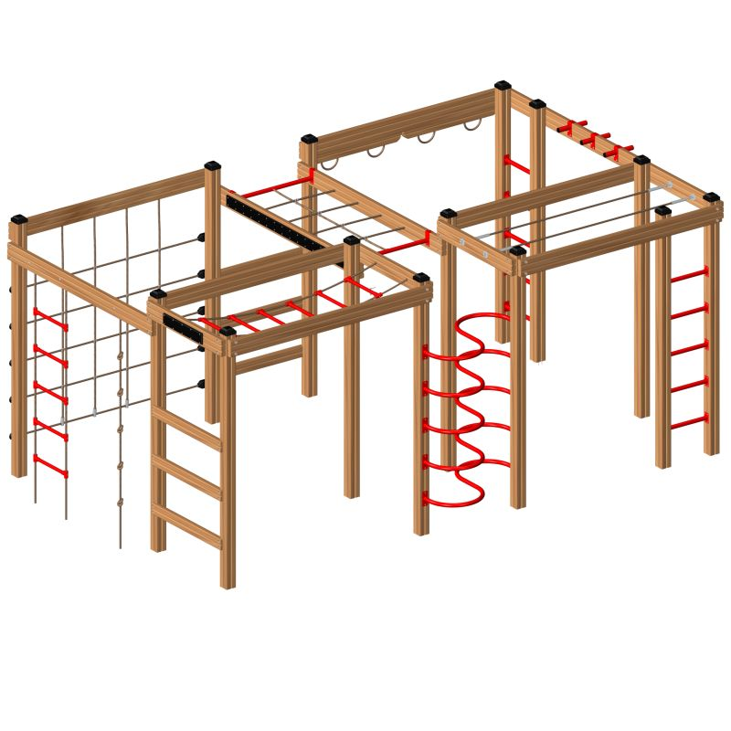

DANE TECHNICZNE:
- Wymiary urządzenia: 479 x 313 cm
- Wysokość urządzenia: 213 cm
- Wysokość swobodnego upadku: 205 cm
- Strefa bezpieczeństwa: 849 x 671 cm
- Normy bezpieczeństwa: EN 1176-1

ELEMENTY SKŁADOWE:
Siatka pozioma do przechodzenia – 1szt
Liny do przechodzenia – 2szt
Drabinka linowa pionowa - 1szt
Drabinka pozioma z plastikowymi szczeblami– 1szt
Drabinka pionowa z metalowymi szczeblami– 2szt
Lina z supłami – 1szt
Siatka wspinaczkowa pionowa– 1szt
Element wspinaczkowy spiralny – 1szt
Drabinki wejściowe z drewnianymi szczeblami – 3szt

MATERIAŁY:
- Drewno konstrukcyjne modrzewiowe bezrdzeniowe, kantówka 90/90mm, impregnowane impregnatem ftalowym firmy Akzo Nobel w kolorze orzech.
- Elementy metalowe wykonano ze stali malowanej proszkowo.
- Elementy maskujące wykonano z płyty HDPE.
- Elementy linowe wykonane z liny zbrojonej rdzeniem stalowym.
- Lina z supłami wykonana z liny niezbrojonej.
- Szczeble drabinki linowej wykonane z polietylenu.
-Wszystkie połączenia zamaskowane zostały zaślepkami w celu zabezpieczenia przed odkręceniem lub uszkodzeniem.
- Słupy zakończone daszkami wykonanymi z polipropylenu

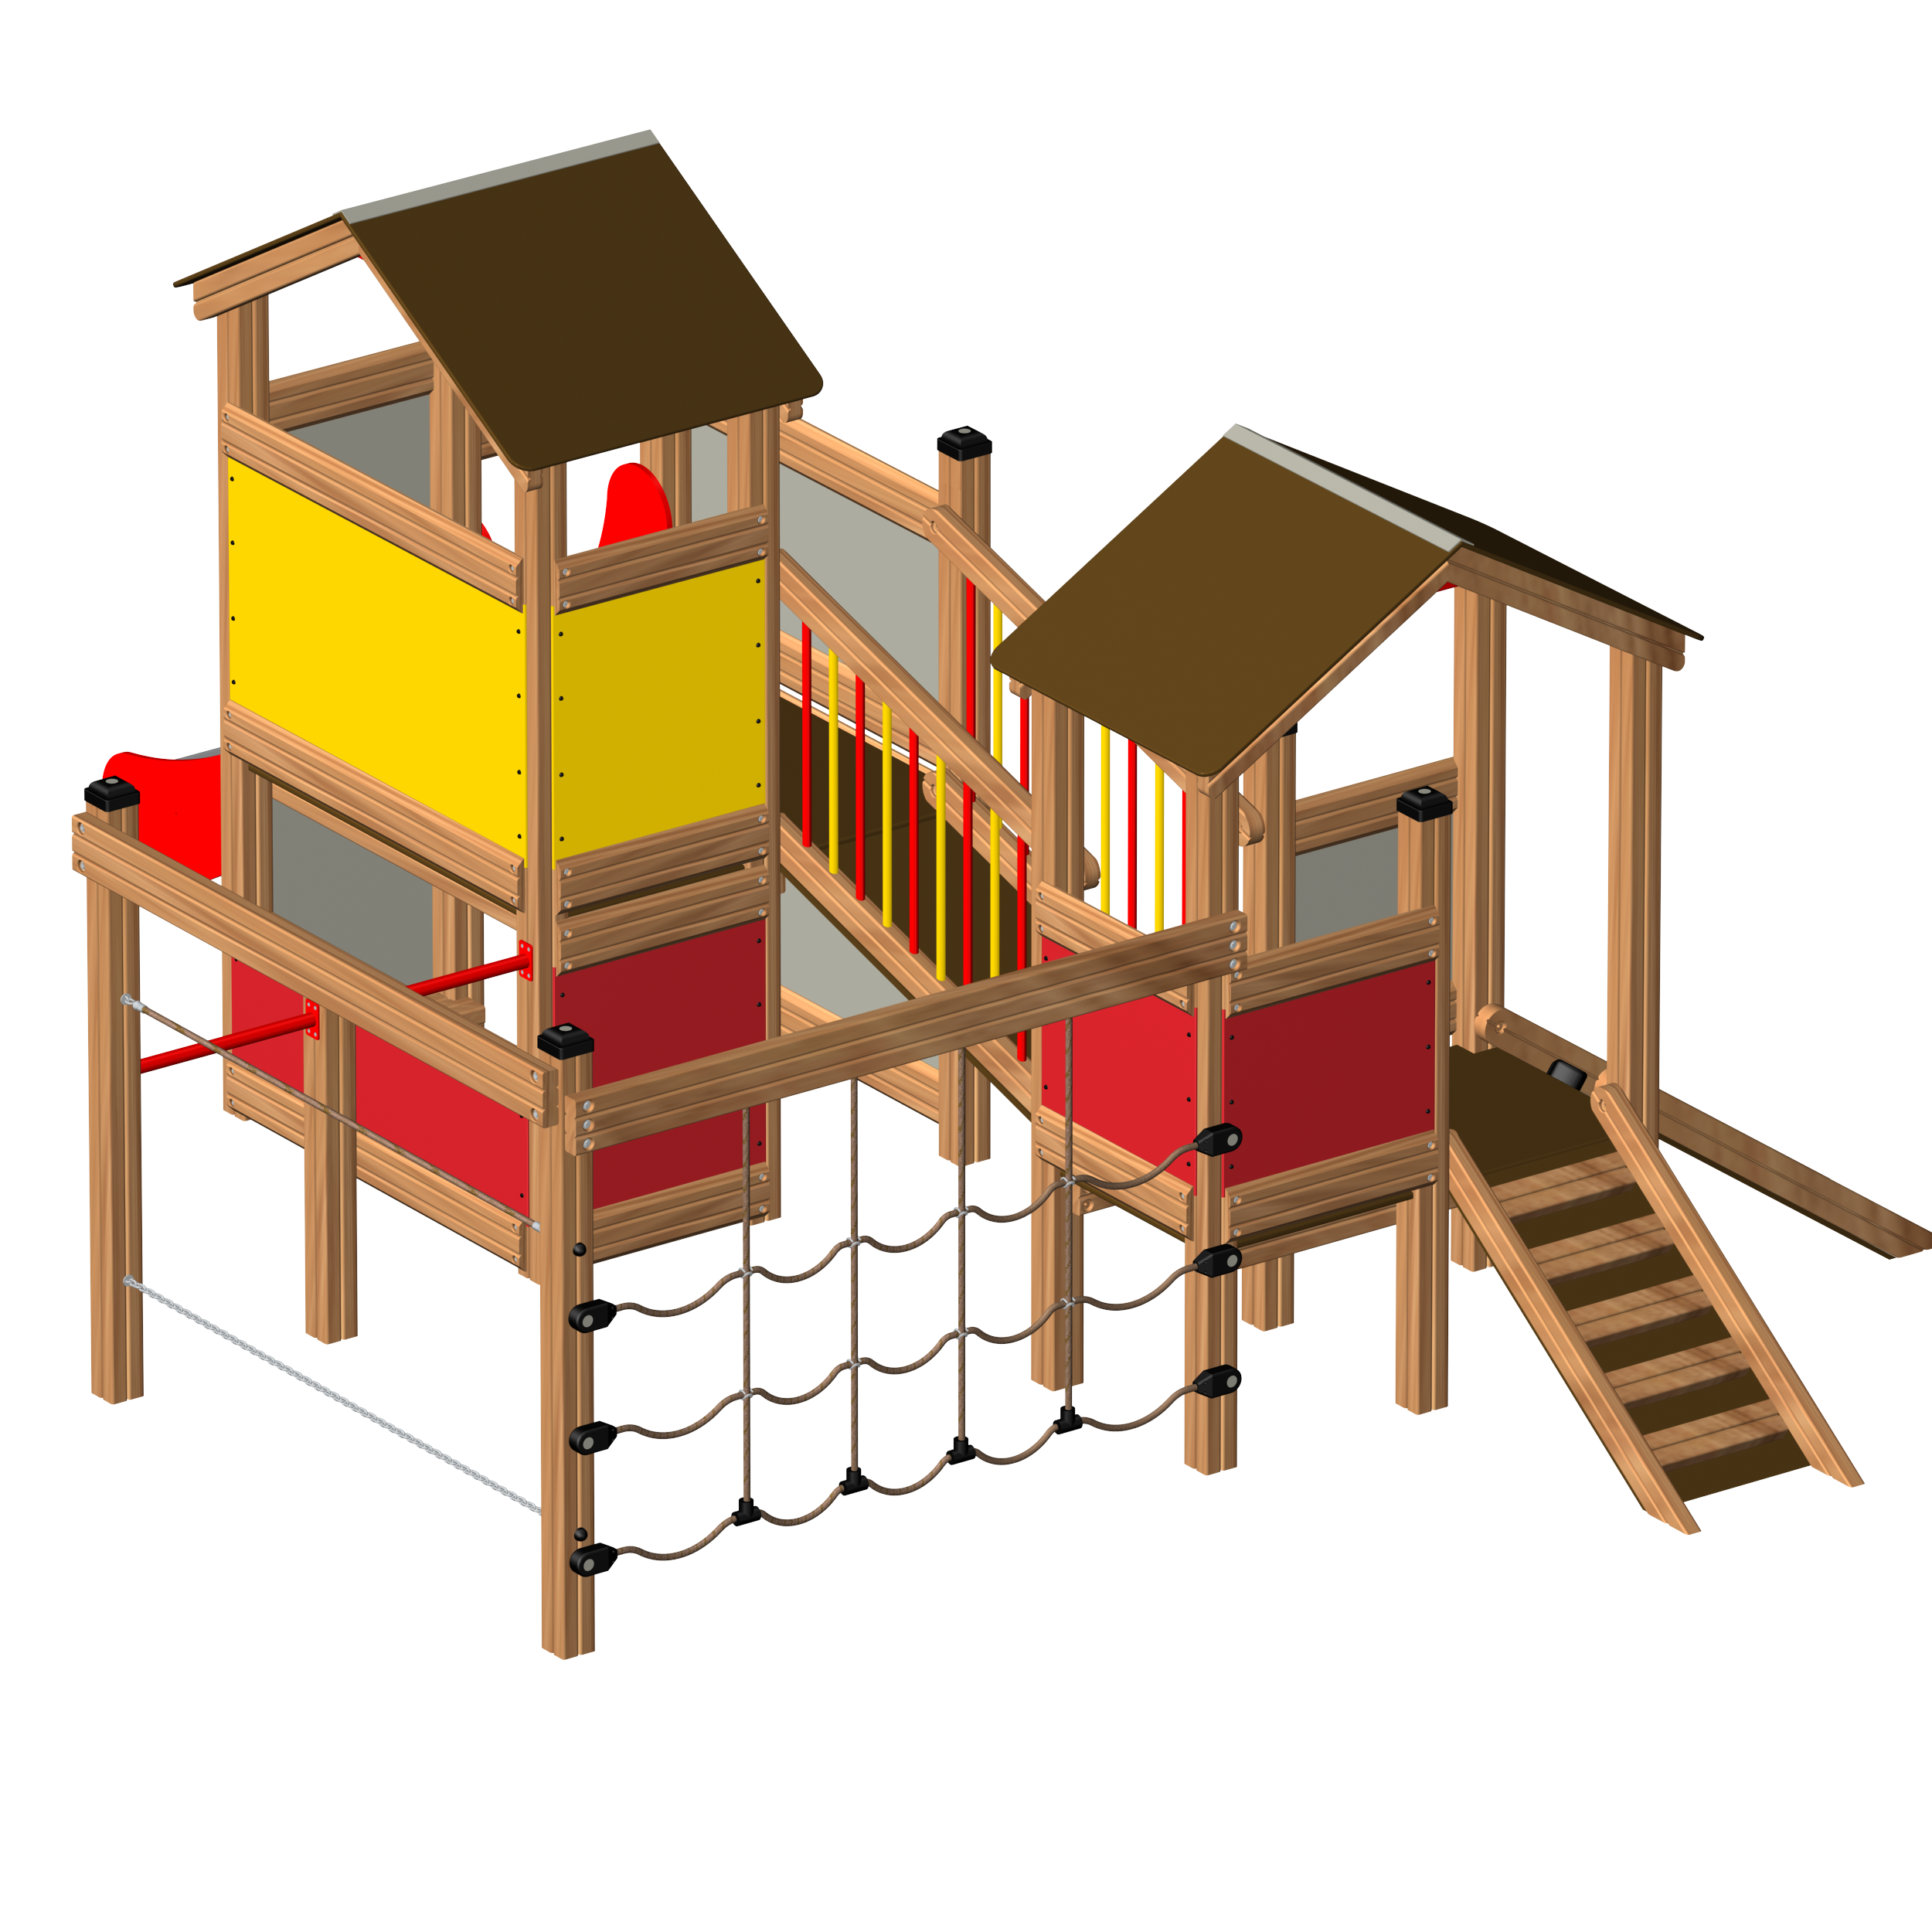
Urządzenie sprawnościowe BASZTA 10762

DANE TECHNICZNE:
- Wymiary urządzenia: 405 x 550 cm
- Wysokość urządzenia: 249 cm
- Wysokość swobodnego upadku: 145 cm
- Strefa bezpieczeństwa: 700 x 900 cm
- Normy bezpieczeństwa: EN 1176-1

ELEMENTY SKŁADOWE:
Zjeżdżalnia wys. 90cm – 1 szt.
Wieża z dachem, podest wys.90cm– 1 szt.
Wieża z dachem, podest wys. 55cm– 1 szt.
Trap wejściowy – 2 szt.
Siatka wspinaczkowa, wys. 140cm – 1 szt.
Zestaw do przechodzenia: łańcuch i lina, wys. 30cm i 100cm – 1 szt.
Rurki do przewrotów, wys. 80cm – 2 szt.

MATERIAŁY:
- Drewno konstrukcyjne modrzewiowe bezrdzeniowe, kantówka 90/90mm, impregnowane impregnatem ftalowym firmy Akzo Nobel w kolorze orzech.
- Elementy boczne w formie barierek wykonano ze stali pokrytej plastisolem.
- Konstrukcja dachu drewniana, dwuspadowa, wykonany ze sklejki wodoodpornej antypoślizgowej
- Podest na ramie drewnianej wykonany ze sklejki wodoodporne antypoślizgowej
- Boki zjeżdżalni wykonane z płyty HDPE. Ślizg zjeżdżalni wykonany z blachy nierdzewnej.
- Płyty wspinaczkowe wykonane ze sklejki wodoodpornej z powierzchnią antypoślizgową usztywnione ramą wykonaną z drewna modrzewiowego impregnowanego.
- Siatka wspinaczkowa wykonana z liny zbrojonej fi 16mm.
- Zestaw do przechodzenia wykonany z liny zbrojonej fi 16mm oraz z łańcucha technicznego galwanizowanego.
- Rurki dwukrotnie malowane proszkowo.
- Kamienie wspinaczkowe wykonane z gumy, zabezpieczone przed samoistnym odkręceniem.
- Szczeble przy płycie wspinaczkowej wykonane z drewna modrzewiowego zabezpieczone impregnatem.
- Słupy zakończone daszkami wykonanymi z polipropylenu

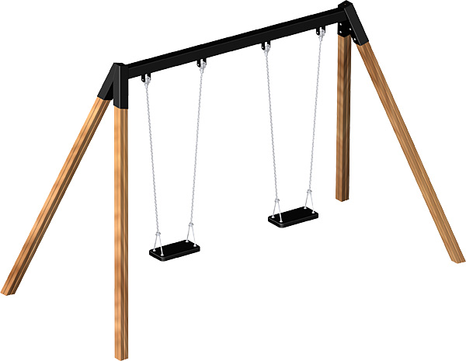
Huśtawka z dwoma siedziskami 11121

DANE TECHNICZNE:
- Wymiary urządzenia: 379 x 186 cm
- Wysokość urządzenia: 235 cm
- Wysokość swobodnego upadku: 130 cm
- Strefa bezpieczeństwa: 305 x 750 cm
- Normy bezpieczeństwa: EN 1176-1

MATERIAŁY:
- Drewno konstrukcyjne modrzewiowe bezrdzeniowe, kantówka 90/90mm, impregnowane impregnatem ftalowym firmy Akzo Nobel w kolorze orzech.
- Rama nośna wykonana ze stali malowanej proszkowo.
- Siedziska zawieszone na łańcuchu technicznym galwanizowanym, zabezpieczonym wężem gumowym, na nierdzewnych zawiesiach.
- Rama siedziska wykonana jest z aluminium oblanego tworzywem.
- Wszystkie elementy łączące są nierdzewne.

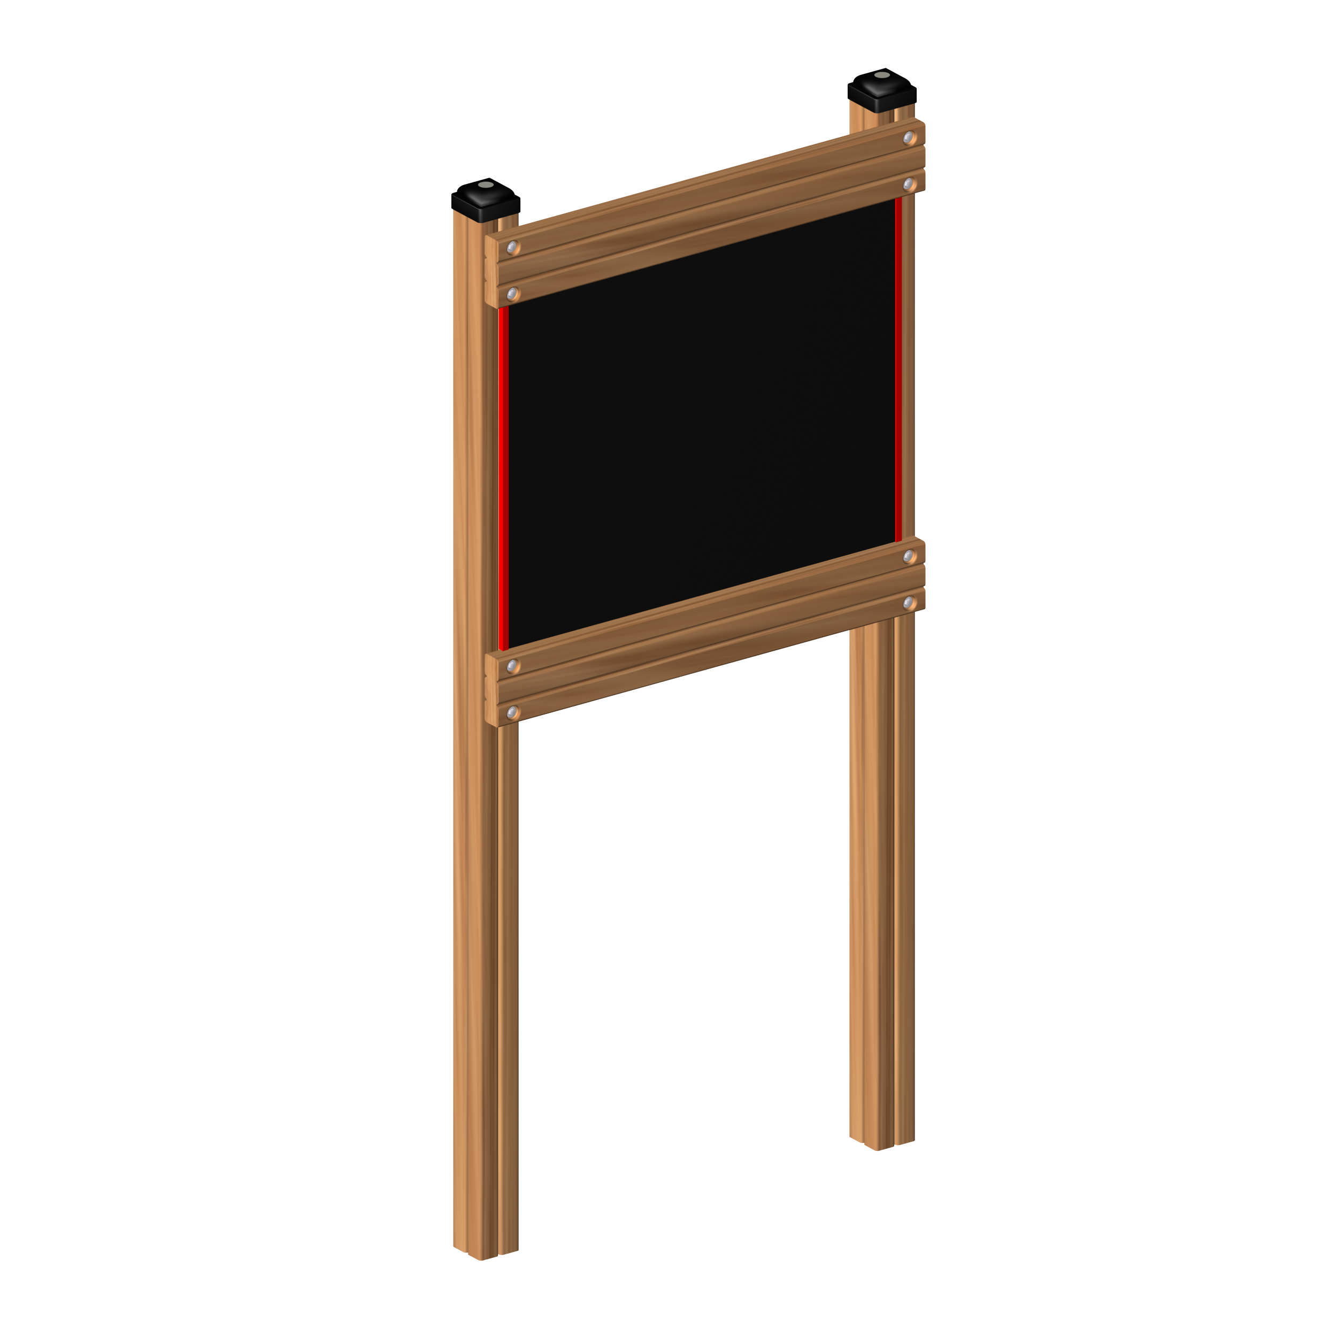
Tablica regulaminowa 14605

DANE TECHNICZNE:
- Szerokość 100 cm
- Wysokość 213 cm
- Długość 14 cm

MATERIAŁY:
- Drewno konstrukcyjne modrzewiowe bezrdzeniowe, kantówka 90/90mm, impregnowane impregnatem ftalowym firmy Akzo Nobel w kolorze orzech.
- Elementy łączące - śruby są ocynkowane, zabezpieczone elementami plastikowymi przed ich rozkręceniem
- Wydruk barwny na PCV, wzmocniony podkładem z płyty PE, wymiary 89x71cm

